**RELATO DE CASO RARO DE CARCINOMA AMELOBLÁSTICO EM CANINO**

Virgínia Kelly Thomaz **RAMALHO**¹; Jôffre Thomaz **RAMALHO**²

1 Graduanda do Instituto Federal da Paraíba, IFPB campus Sousa, Brasil. E-mail:virginia.ramalho@academico.ifpb.edu.br

2 Médico Veterinário autônomo, Brasil. E-mail: joffre_ramalho@hotmail.com

**Resumo:** Carcinoma ameloblástico é um tumor de origem epitelial do esmalte dentário. Relata-se um caso de uma cadela, SRD, de 13 anos com massa em cavidade oral na gengiva do maxilar direito, deslocamento de dentes incisivos e pré-molares inferiores com evolução de aproximadamente 1 ano. Foi realizada a nodulectomia e enviada amostra para o exame histopatológico, o qual é essencial para o diagnóstico correto de neoplasias na medicina veterinária. A realização de diagnósticos para a escolha do tratamento mais adequado de neoplasias é de extrema importância para o médico veterinário.

**Palavras-chave:** cachorro; histopatológico; tumor odontogênico.

**Introdução:** Os tumores odontológicos são raros em relação às neoplasias da cavidade oral em animais domésticos. O carcinoma ameloblástico (CA) corresponde ao ameloblastoma maligno, é um tumor de origem epitelial do esmalte dentário (BARROS et al., 2020; MENDONÇA et al., 2015).

A neoplasia apresenta características do ameloblastoma, atipia celular, figuras mitóticas, porém sem metástase (HITOSHI et al., 2013).

São raros os relatos de carcinoma ameloblástico em animais domésticos e em seres humanos.

Não há predisposição de idade ou sexo, geralmente afetam a mandíbula, os tumores ameloblásticos podem invadir tecido ósseo e se estender pela cavidade oral ou seios faciais (JIMÉNEZ et al., 2007). Este trabalho tem como objetivo relatar um caso de carcinoma ameloblástico em cão doméstico.

**Relato de caso:** Uma fêmea canina, SRD, 13 anos de idade, segundo histórico clínico, massa localizado em cavidade oral na gengiva do maxilar direito, deslocamento de dentes incisivos e pré-molares inferiores (Figura 1), com evolução de aproximadamente 1 ano. Foi realizado nodulectomia e as amostras teciduais enviadas ao IFVET Patologia Diagnóstica para exame histopatológico. Fixado em formalina 10%, tecido irregular, firme e bilobado medindo 4cm x 3,5cm x 3cm, ao corte superfície compacta, multisseptada e brancacenta.



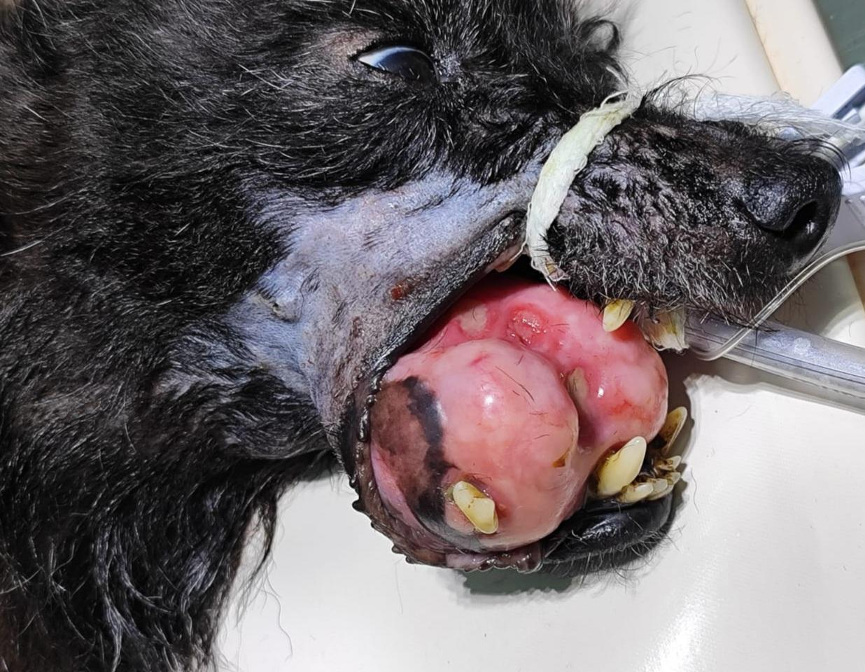



No exame histopatológico foi revelado proliferação neoplásica pouco delimitada e ulcerada composta por ilhas e trabéculas anastomosadas de células epiteliais malignas com paliçada periférica entremeadas por acentuado estroma fibroso maduro associado a áreas de ossificação (Figura 2. A, B e C).

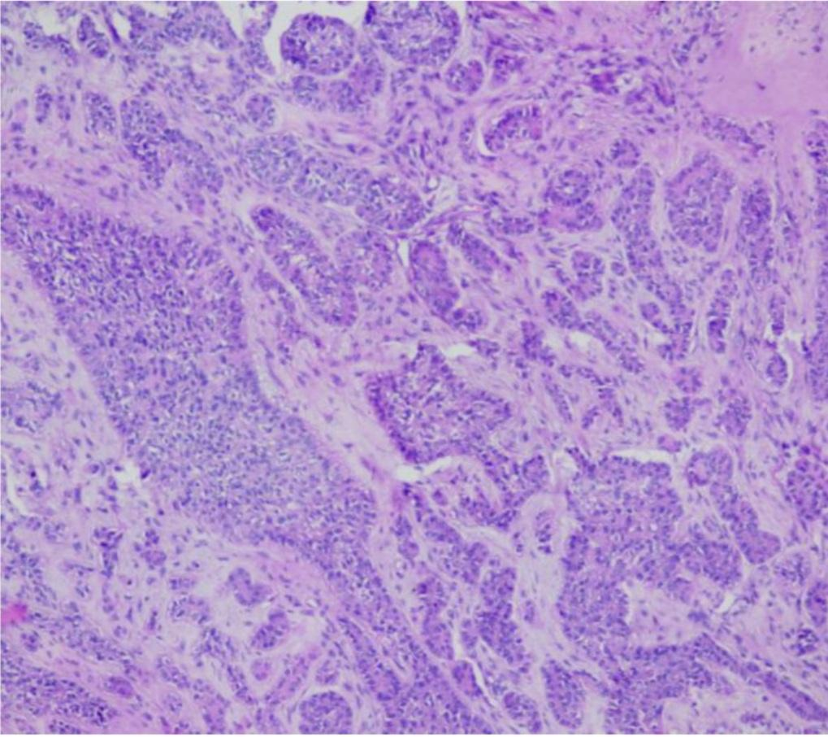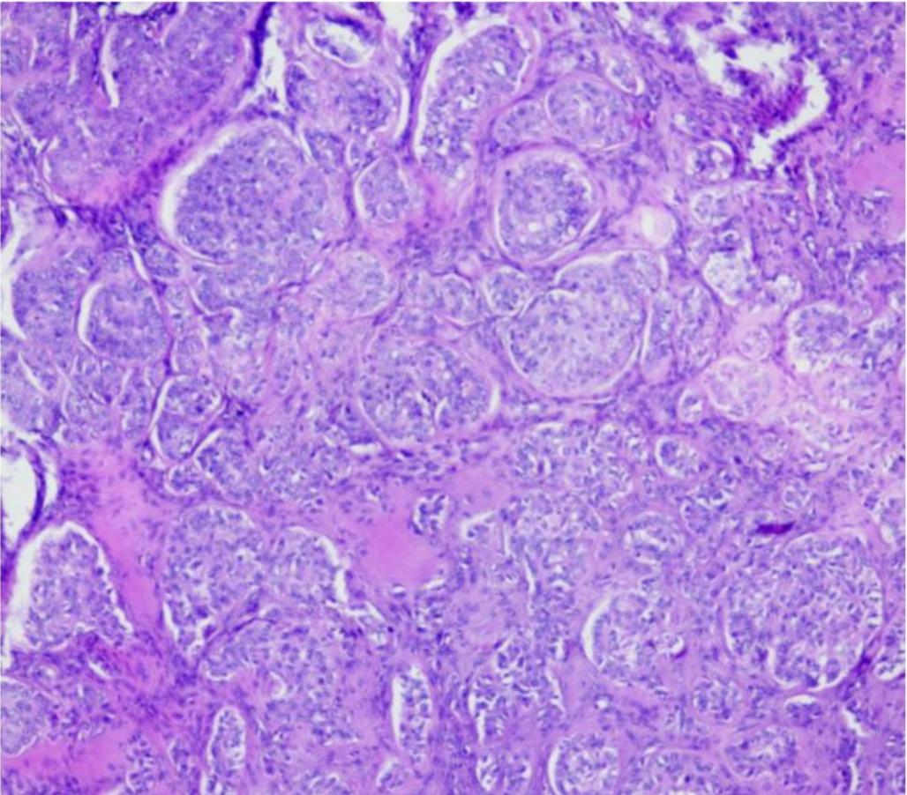

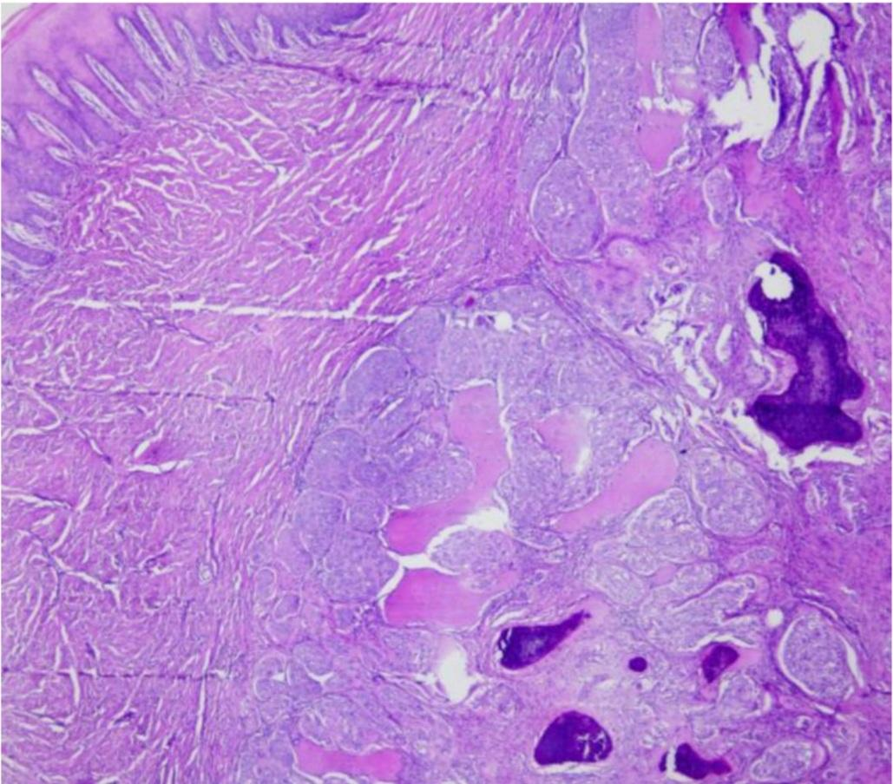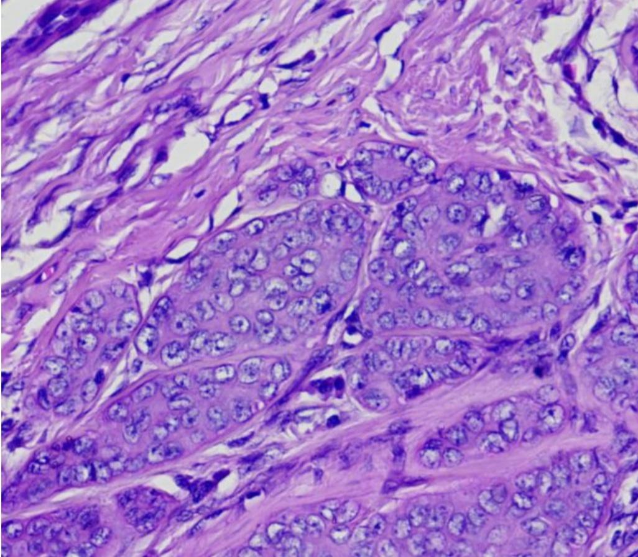



Focos de queratinização, intenso infiltrado inflamatório crônico-ativo (Figura 2. D), foram observadas 3 mitoses em 12 campos, invasão vascular e perineural ausentes nas secções analisadas da amostra. Com as características histopatológicas a neoplasia foi caracterizada como Carcinoma ameloblástico.

**Discussão:** O carcinoma ameloblástico é raramente relatado, o primeiro publicado em um canino foi de um Malamute do Alaska que apresentou histologicamente características de ameloblastoma, porém com alta taxa mitótica, pleomorfismo celular, hipercromatismo, demonstrando sinais claros de malignidade (JIMÉNEZ et al., 2007).

**Conclusão**:

A realização de diagnósticos para o estadiamento correto de neoplasias é de extrema importância para que o Médico Veterinário possa instituir o tratamento mais adequado, o exame histopatológico demonstra ser um método confiável. Com o pouco registro na literatura da neoplasia citada dificulta o reconhecimento do padrão e comportamento, destacando a importância de avaliação histológica minuciosa para detectar casos incomuns de malignidade.

**Referências Bibliográficas:**

BARROS, Rafaela Magalhães et al. Carcinoma ameloblástico: relato de caso em cadela. Revista A pesquisa nos diferentes campos da medicina veterinária, **Ponta Grossa**, v.2, p. 41-45, out. 2020.

HITOSHI, Hatai et al. Spindle Cell Ameloblastic Carcinoma in a Labrador Retriever Dog. **J. Vet. Med. Sci.** v. 75, n. 5, p. 639-641, 2013.

JIMÉNEZ, M. A. et al. Maxillary Ameloblastic Carcinoma in an Alaskan Malamute. **Veterinary Pathology**, v. 44, n. 1, p. 84–87, jan. 2007.

MENDONÇA, Priscila Pedra. **Perfil Epidemiológico do câncer de boca em cães: estudo multicêntrico**. 2015. 154 f. Dissertação (Mestrado) - Curso de Medicina Veterinária, Universidade de São Paulo, São Paulo, 2015.